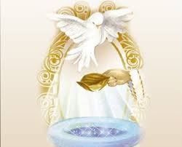
Formulário para o Batismo
Ministério dos Sacramentos
Ana Andia
batismosydney@outlook.com
Pe Reinaldo Vassoler CS
reivasviet@hotmail.com

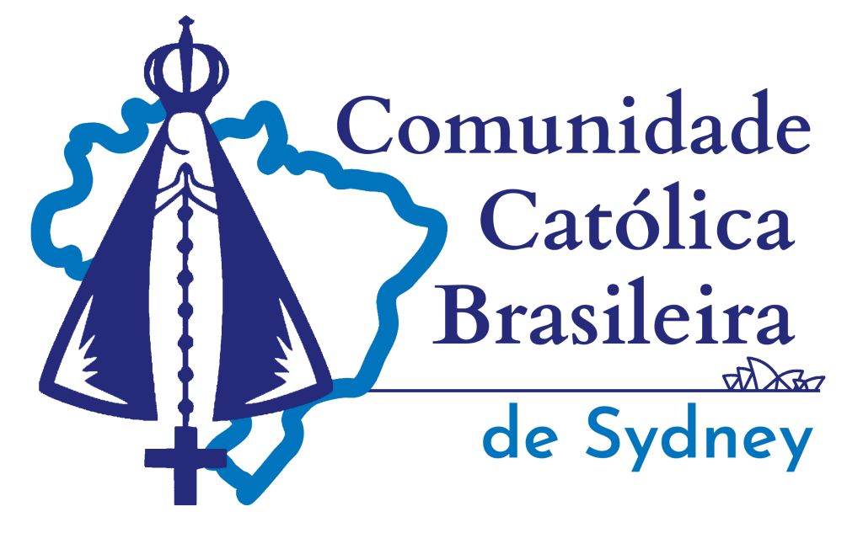
CHILD’S Name Nome da Criança | CHILD’S Surname Sobrenome da Criança
Child’s Date of Birth Data de Nascimento | Child’s Place of Birth (suburb and state) Lugar de Nascimento
Father’s full name (as shown on birth certificate)
Father’s Surname Sobrenome do Pai | Father’s Other Names Nome do Pai
Father’s Mobile No. Telefone do Pai | Father’s Email Email do Pai
Mother’s full name (as shown on birth certificate)
Mother’s Surname Sobrenome da Mãe  de Solteira | Mother’s Other Names Nome da Mãe de Solteira
Mother’s Mobile No. Telefone da Mãe | Mother’s Email Email da Mãe
Date & Place of Religious Marriage | Data e Local do Matrimonio Religioso
Father’s Religion Religião do Pai | Mother’s Religion Religião da Mãe
Home Address (Please include postcode) Endereço na Austrália incluindo o Código Postal
Please provide a copy of your child’s birth certificate.
Favor submeter uma cópia da Certidão de Nascimento da Criança.

GODPARENTS/ SPONSORS must be over the age of 16 years and at least one (1) must be Catholic.
A Non-Baptised adult may be a witness to the Baptism only. If more than 2 Godparents, only the names of two of them will be entered in the register of the Parish and on the child’s baptism certificate.
PADRINHOS devem ter mais de 16 anos e pelo menos um/a deve ser católico/a. Um padrinho ou madrinha não batizado/a na Igreja Católica pode somente ser Testemunha. Os padrinhos ou madrinhas podem ser mais de duas pessoas, mas somente dois nomes podem ser escritos no Registro de Batismos da Paróquia. No certificado podem constar todos os nomes.
- ___________________________________________________________ Religion: ____________________

- ___________________________________________________________ Religion: ____________________

- ___________________________________________________________ Religion: ____________________

- ___________________________________________________________ Religion: ____________________

Days of Celebration  Baptism celebrations in St Kevin’s Church are held on the last Saturday of the month at 4:00 pm together with the Mass.  50 Oaks Ave, Dee Why NSW 2099 | Dias de Celebrações  Celebrações de batismos na igreja de St Kevin, Dee Why, são realizadas no último sábado do mês às 04:00 h da tarde junto com a Missa.  50 Oaks Ave, Dee Why NSW 2099
Date of Baptism: ______________________ | 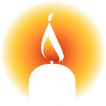  Data do Batismo: ____________________________
A minimum donation of $50.00 to the priest on the day of your child’s Baptism would be appreciated.
For Direct Deposit Payments: Bank Details: Pious Society of St Charles, BSB: 033 364, Account Number: 100302
Parents Consent: I hereby give my consent for the Candidate to be baptised in the Roman Catholic Faith, and for the aforementioned Godparents to be the Godparents for the Candidate.
Father’s Signature: Date:
Mother’s Signature: Date:
Date attended the Baptism Workshop Data do Curso de Batismo: ________________________________

